Sicurezza delle reti IP

Controllo degli Accessi alle Reti IP
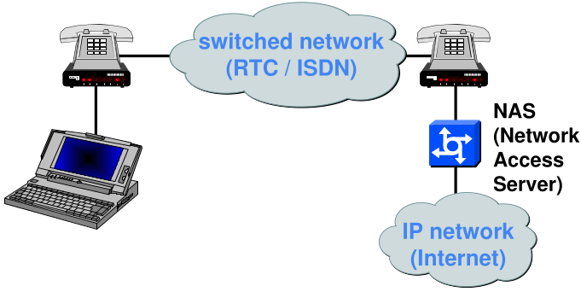
In passato, per controllare l'accesso alle reti IP, specialmente per gli utenti residenziali, venivano utilizzati dispositivi chiamati NAS (Network Access Server). Questi dispositivi avevano il compito di autenticare gli utenti, controllare gli accessi e fornire l'accesso alla rete IP, ad esempio Internet. Questo sistema coinvolgeva l'uso di modem e linee telefoniche. Tuttavia, questo approccio è oggi meno comune nei Paesi occidentali, sebbene alcuni Paesi possano ancora utilizzarlo.

Metodi di Accesso Attuali
Oggi, l'accesso a Internet avviene in vari modi a seconda del dispositivo utilizzato. Ad esempio, gli smartphone utilizzano tecnologie come 3G, 4G o 5G per connettersi alle stazioni base, e si autenticano attraverso un server AAA. Il Wi-Fi può essere utilizzato attraverso gli access point, e i gateway domestici consentono l'accesso a Internet tramite Ethernet o Wi-Fi, richiedendo autenticazione.
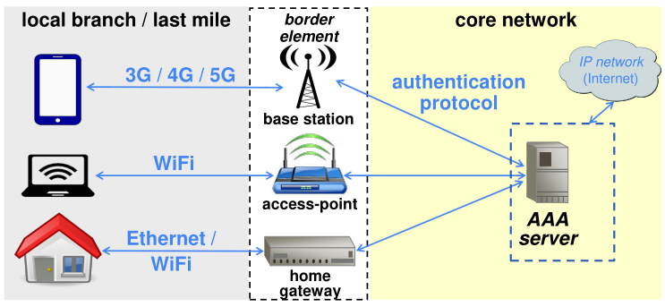
- Access Requester (AR): È un nodo o dispositivo che cerca di accedere alla rete. Questo può essere qualsiasi dispositivo come computer, server, stampanti, telecamere, telefoni o qualsiasi altro dispositivo con capacità IP. Gli access requester sono talvolta chiamati anche supplicants o clienti.
- Network Access Server (NAS): Il NAS funge da punto di controllo dell'accesso per gli utenti che si trovano in posizioni remote. In altre parole, è il dispositivo che si trova alla periferia della rete e gestisce le richieste di accesso provenienti dagli access requester.
  - Funzioni:
    - Può includere i propri servizi di autenticazione o fare affidamento su un servizio di autenticazione separato fornito da un server AAA (Authentication, Authorization, and Accounting).
    - Controlla l'accesso alla rete in base alle regole e alle politiche stabilite.
- AAA Server (Authentication, Authorization, and Accounting Server): Si tratta di un server che determina quali privilegi di accesso devono essere concessi all'access requester.
  - Funzioni:
    - Autenticazione: Verifica l'identità dell'access requester attraverso processi come l'utilizzo di credenziali (nome utente e password) o altri metodi di autenticazione.
    - Autorizzazione: Decide quali risorse o servizi l'access requester è autorizzato ad utilizzare una volta autenticato. Determina quindi il livello di accesso consentito.
    - Accounting: Registra e tiene traccia delle attività dell'utente sulla rete, inclusi dettagli come orari di accesso e risorse utilizzate.
  - Ricerca di Condizioni/Health dell'AR: Molto spesso, l'AAA server si basa su sistemi di backend per valutare lo stato o la "condizione" dell'access requester, come ad esempio il suo stato di sicurezza o la presenza di software antivirus aggiornato.

Autenticazione dei Canali PPP
Per trasmettere dati attraverso la rete, è necessario autenticare gli utenti. L'autenticazione inizia quando qualcuno cerca di connettersi, e coinvolge i livelli fisici e logici della trasmissione dati. Il protocollo PPP (Point-to-Point) è spesso utilizzato per incapsulare i pacchetti di rete (livello 3, come IP) e trasportarli su un collegamento PPP fisico o virtuale.
Il PPP può essere implementato su collegamenti fisici, come linee ISDN o reti telefoniche, o su collegamenti virtuali, ad esempio, utilizzando PPPoE (PPP over Ethernet) dal gateway di casa all'ADSL. Inoltre, il PPP è utilizzato per trasportare pacchetti all'interno di connessioni virtualizzate di livello 3 tramite un protocollo chiamato L2TP (Layer 2 Tunnel Protocol), che è incapsulato all'interno di UDP, introducendo così un livello aggiuntivo di sicurezza.
- Il PPP può essere attivato in tre fasi:
  - LCP (Link Control Protocol) per stabilire la capacità di trasmettere dati
  - Autenticazione (opzionale, con metodi come PAP, CHAP o EAP)
  - Incapsulamento L3 (ad esempio, IPCP: IP Control Protocol)

Metodi di Autenticazione PPP
Tre metodi principali di autenticazione PPP:
- PAP (Password Authentication Protocol): L'utente invia il nome utente e la password in chiaro sul canale PPP. Tuttavia, questo metodo è considerato poco sicuro, poiché se qualcuno intercetta il canale, può acquisire la password.
- CHAP (Challenge Handshake Authentication Protocol): Utilizza una risposta di sfida basata sulla password dell'utente. La password non viene inviata direttamente, rendendo difficile la sua intercettazione. Tuttavia, il canale non è completamente protetto.
- EAP (Extensible Authentication Protocol): È un protocollo che non specifica un metodo di autenticazione specifico. Il metodo di autenticazione è esterno e può includere challenge response, One-Time Passwords (OTP) o TLS. Attualmente, EAP è il sistema più diffuso per l'autenticazione dell'accesso alla rete, mentre PAP e CHAP sono considerati meno sicuri e meno utilizzati.
In sintesi, l'autenticazione è fondamentale per controllare l'accesso alle reti IP, e i protocolli come PPP forniscono meccanismi per garantire che solo gli utenti autorizzati possano trasmettere dati attraverso la rete.

EAP
Il Protocollo di Autenticazione Estensibile (EAP) è un framework flessibile progettato per il livello 2 (L2) di PPP (Point-to-Point Protocol). La sua funzione principale è fornire un servizio di trasporto generico per lo scambio di informazioni di autenticazione su una rete. Inizialmente, EAP supporta meccanismi di autenticazione predefiniti come MD5-challenge e OTP. Successivamente, sono stati aggiunti altri meccanismi come TLS.
EAP opera su diversi tipi di reti e livelli di collegamento, inclusi collegamenti point-point, LAN e reti wireless. Per garantire la trasmissione sicura di dati di autenticazione, EAP deve creare il suo protocollo di incapsulamento, poiché i pacchetti di livello 3 (L3), come ad esempio quelli basati su IP, non sono ancora disponibili durante l'autenticazione.
Caratteristiche dell'incapsulamento EAP:
- Indipendenza da IP: EAP è progettato per essere indipendente da IP, supportando qualsiasi tipo di livello di collegamento, come PPP, Ethernet (802.3), Token ring (802.5), Wi-Fi (802.11), e altri.
- ACK/NAK espliciti: EAP fornisce conferma esplicita o negazione (ACK/NAK) dei pacchetti, ma senza utilizzare il windowing come nel TCP, poiché si presume che i pacchetti non vengano riordinati (anche se questa supposizione potrebbe non essere valida su canali virtuali come UDP e IP grezzo).
- Ritrasmissione: La ritrasmissione è prevista, ma con un limite di tentativi, solitamente da 3 a 5, per evitare il fallimento dell'autenticazione in caso di problemi di rete.
- Nessuna frammentazione: Non è prevista la frammentazione, ma i metodi EAP devono gestire payload superiori alla MTU minima EAP.
Quando si verifica un problema durante l'autenticazione EAP, potrebbe non indicare un fallimento dell'autenticazione in sé, ma piuttosto un problema di rete. La risoluzione dei problemi potrebbe richiedere l'intervento di un esperto di rete per identificare eventuali cause di fallimento.
In EAP, non si presume che il collegamento sia fisicamente sicuro: ogni metodo di autenticazione deve garantire la sicurezza da solo.
Gli EAP methods includono:
- EAP-TLS (RFC-5216): Utilizza il protocollo TLS per la trasmissione sicura dei dati di autenticazione.
- EAP-TTLS: Un tunnel TLS che consente l'utilizzo di qualsiasi metodo protetto all'interno di un canale sicuro TLS.
- EAP-SRP: Utilizza un sistema di password remota sicura.
- GSS_API: Include il protocollo di autenticazione Kerberos.
- AKA-SIM (RFC-4186, RFC-4187): Basato sul modulo di identità dell'abbonato, utilizzato nelle reti mobili.
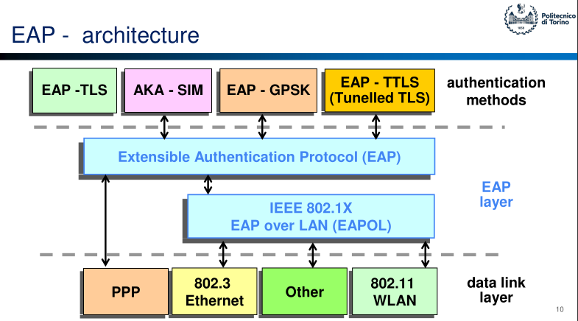
L'architettura generale di EAP coinvolge un peer EAP (cliente), un autenticatore EAP (punto di accesso o NAS) e un server di autenticazione (RADIUS server), che negoziano l'uso di un metodo specifico e autorizzano l'accesso alla rete.
- EAP Peer: Un EAP Peer è un client, ad esempio un computer, che sta cercando di accedere a una rete.
  - Ruolo: Il suo obiettivo è ottenere l'accesso a una rete e inizia il processo di autenticazione EAP.
- EAP Authenticator: Un EAP Authenticator è un punto di accesso o un Network Access Server (NAS) che richiede l'autenticazione EAP prima di concedere l'accesso a una rete.
  - Ruolo: Serve da punto di controllo degli accessi e richiede all'EAP Peer di autenticarsi prima di concedere o negare l'accesso alla rete.
- Authentication Server: Un Authentication Server è un server che negozia l'uso di uno specifico metodo EAP con un EAP Peer, convalida le credenziali dell'EAP Peer e autorizza l'accesso alla rete.
  - Ruolo: Gestisce il processo di autenticazione, confermando l'identità dell'EAP Peer e determinando se concedere o negare l'accesso alla rete. Tipicamente, il server di autenticazione è un server RADIUS (Remote Authentication Dial-In User Service).

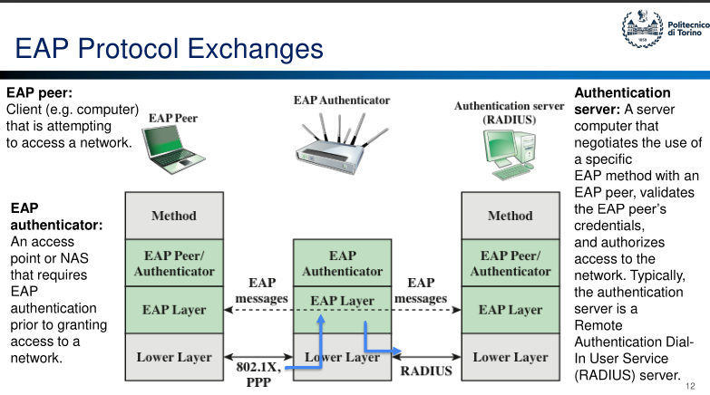
Authentication for network access
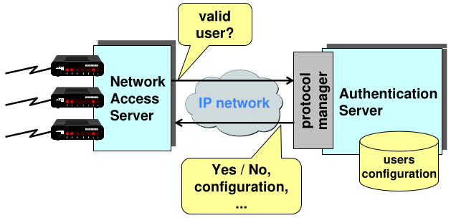
L'autenticazione per l'accesso alla rete segue un'architettura in cui i collegamenti di comunicazione, come modem, access point o connessioni ADSL/Fibra, terminano in dispositivi ospitati dall'ISP. Questi dispositivi, controllati da un NAS (Network Access Server), ricevono richieste dai client e determinano se l'utente è valido o meno. Il NAS utilizza il protocollo sulla rete IP locale per comunicare con il server di autenticazione centralizzato dell'ISP. Questa struttura è essenziale perché l'ISP ha molteplici punti di presenza con numerosi NAS, tutti condividendo le stesse informazioni sugli utenti.
Il server di autenticazione ha accesso a un database contenente credenziali e configurazioni per ciascun utente in base al contratto stipulato tra l'utente e l'ISP. In risposta alle richieste del NAS, il server di autenticazione fornisce una risposta (utente valido/invalido) insieme alla configurazione che il NAS deve applicare al traffico dell'utente.
I produttori di NAS enfatizzano che la sicurezza richiede tre funzioni fondamentali, abbreviate come AAA:
- Authentication: Verifica dell'identità dell'entità mediante credenziali come password o OTP.
- Authorization: Determinazione se un'entità è autorizzata per specifiche attività o per l'accesso a risorse e servizi specifici.
- Accounting: Monitoraggio dell'uso delle risorse di rete per scopi di revisione, analisi della capacità o fatturazione dei costi.
Il Server di Autenticazione (SA) svolge queste funzioni interagendo con uno o più NAS attraverso uno o più protocolli.
I protocolli di autenticazione di rete comprendono principalmente tre opzioni:
- RADIUS: Standard de facto e il più ampiamente utilizzato, con la capacità di funzionare come un proxy verso altri sistemi di autenticazione.
- DIAMETER: Un'evoluzione di RADIUS con un focus sul roaming tra diversi ISP e un maggior impegno per la sicurezza.
- TACACS+ (TACACS, XTACS): Originariamente considerato tecnicamente superiore a RADIUS, ha ottenuto una minore accettazione a causa della sua natura proprietaria, implementata solo da Cisco senza specifiche pubbliche.

RADIUS
RADIUS (Remote Authentication Dial-In User Service) è un protocollo sviluppato da Livingston Technologies nel 1991 e successivamente standardizzato dall'IETF. Originariamente concepito per gestire le connessioni Dial-In (quando gli utenti chiamavano un ISP tramite modem), si è evoluto nel tempo supportando authentication, authorization e accountability per controllare l'accesso alla rete.
Le sue funzionalità si estendono sia alle porte fisiche, come quelle analogiche, ISDN e IEEE 802, che alle porte virtuali, compresi tunnel e accessi wireless, consentendo così la gestione centralizzata di una rete di punti di accesso. Il protocollo opera secondo uno schema client-server tra il Network Access Server (NAS) e il Server di Autenticazione (SA), utilizzando le porte 1812/UDP per l'autenticazione e 1813/UDP per l’accountability.
Poiché UDP non è affidabile, ogni trasmissione di un pacchetto RADIUS è soggetta a timeout. Se non viene ricevuto alcun ACK dopo il timeout, lo stesso pacchetto viene ritrasmesso e c'è un numero massimo di appends dopo il quale la comunicazione viene dichiarata impossibile. RADIUS supporta anche la possibilità di configurare server secondari per migliorare le prestazioni e la resistenza del sistema, specie contro attacchi di tipo DoS.

RADIUS proxy
RADIUS può agire come proxy verso altri server di autenticazione. Nella figura, due NAS inviano richieste di accesso a RADIUS, il quale verifica nel suo database locale la validità dell'utente, ad esempio, Barbara.
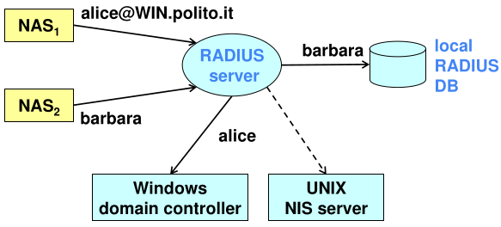
Se la richiesta proviene da un altro NAS, magari tramite un indirizzo email come alice@WIN.polito.it indica che l'utente Alice non è registrato nel DB RADIUS locale, ma che Alice è un utente definito nel dominio di sicurezza WIN.polito.it a cui il server RADIUS è in qualche modo associato. Ciò significa che RADIUS agirà come proxy per la parte di autenticazione e reindirizzerà la richiesta al controller di dominio Windows. Quindi l'autorizzazione/contabilità potrebbe essere gestita localmente dal server RADIUS. RADIUS può anche essere associato a un altro dominio.

Which security functionalities for Radius?
Per garantire la sicurezza, RADIUS affronta diverse sfide, tra cui:
- Sniffing delle richieste NAS: Rischio di compromissione della riservatezza delle password o violazione della privacy dell'utente.
- Risposta AS falsa: Possibilità di bloccare utenti validi o consentire l'accesso a utenti non validi. Necessità di autenticazione della risposta.
- Modifica della risposta del SA: Possibilità di alterare risposte valide in risposte non valide e viceversa. Richiede autenticazione e integrità delle risposte.
- Riproduzione della risposta del SA: Possibilità di riprodurre risposte non legate a richieste specifiche. Necessità di autenticazione e legame alle richieste del NAS.
- Enumerazione delle password: Possibilità di ottenere informazioni sulle password. Richiede autenticazione delle richieste del NAS.
- DoS: Attacchi con molte richieste da NAS falsi. La resistenza è proporzionale al numero di server secondari configurati.

Protezione dei Dati in RADIUS
RADIUS implementa misure di protezione dei dati attraverso l'integrità dei pacchetti e l'autenticazione mediante keyed-MD5. Le chiavi condivise, definite come segreti tra il NAS e il server RADIUS, sono essenziali per garantire l'autenticità delle comunicazioni. I client sprovvisti di chiavi vengono ignorati. Nel caso in cui i pacchetti contengano una password, essa viene trasmessa "criptata" utilizzando l'algoritmo MD5, applicato dopo il padding con byte NULL per raggiungere una lunghezza multipla di 128 bit. Non si tratta di una crittografia, ma di un'operazione di digest.
password ⨁ md5(key + authenticator)

Autenticazione Utente in RADIUS
RADIUS supporta diversi metodi di autenticazione, tra cui PAP, CHAP, token-card e qualsiasi altro metodo EAP.
L'aspetto importante è che Radius è un protocollo estensibile, perché ogni pacchetto trasporta alcuni attributi descritti nella forma TLV (tipo di attributo - lunghezza - valore). Ciò consente l'introduzione di nuovi tipi senza interrompere la compatibilità.
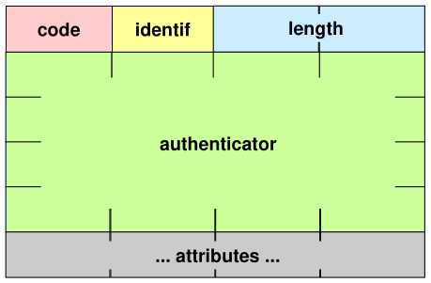
Il formato di un pacchetto Radius è il seguente:
- Codice (8 bit);
- Identificatore (8 bit);
- Lunghezza (16 bit);
- Autenticatore (128 bit);
- Elenco TLV di attributi.

Tipi di Pacchetti in RADIUS
I pacchetti in RADIUS assumono vari tipi:
- ACCESS-REQUEST: Contiene le credenziali di accesso (es. username e password).
- ACCESS-REJECT: L'accesso è negato, ad esempio a causa di credenziali errate.
- ACCESS-CHALLENGE: Richiede ulteriori informazioni dall'utente, come un PIN, un codice token o una password secondaria.
- ACCESS-ACCEPT (con parametri): L'accesso è consentito, e vengono forniti i parametri di rete.

Autenticatore in RADIUS
L'autenticatore in RADIUS ha una duplice funzione:
- Nella richiesta inviata al server RADIUS maschera la password.
- Nella risposta creata dal server RADIUS fornisce autenticazione e protezione da attacchi di replay.
Nell'Access-Request, è denominato Request Authenticator e consiste in 16 byte generati casualmente dal NAS. Nell'Access-Accept/Reject/Challenge (risposte del server), è denominato Response Authenticator e viene calcolato tramite un digest MD5 utilizzando una chiave.

Alcuni Attributi in RADIUS

- Tipo 1 (User-Name): Il valore può essere una stringa di testo, un identificatore di accesso alla rete (NAI) o un Distinguished Name (DN).
- Tipo 2 (User-Password): Il valore è la password trasformata con MD5.
- Tipo 3 (Chap-Password): Il valore è la risposta CHAP dell'utente (128 bit).
- Tipo 60 (CHAP-Challenge): Il valore è la sfida lanciata dal NAS all'utente.

Network Access Identifier (NAI)
Il NAI distingue se la richiesta proviene da un utente locale o appartenente a un dominio di sicurezza diverso. Si presenta come "username[@realm]" e deve essere supportato fino a 72 byte.

Esempio di Integrazione CHAP e RADIUS
Per illustrare l'integrazione di CHAP e RADIUS, un utente, un NAS e un server RADIUS cooperano.
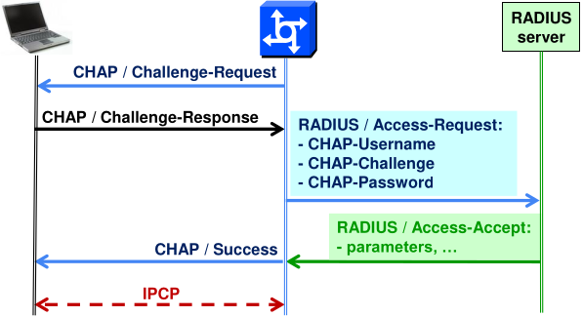
Nel processo di autenticazione, la Challenge Handshake Authentication Protocol (CHAP) e RADIUS collaborano per verificare l'identità dell'utente. Nella rappresentazione grafica, a sinistra si trova l'utente, al centro il Network Access Server (NAS), e a destra il server RADIUS.
- Inizio della Connessione: Quando un utente si connette al sistema, il NAS invia un pacchetto CHAP contenente una richiesta di sfida all'utente. La sfida (CHAP-Challenge) è un valore generato casualmente dal NAS.
- Partecipazione dell'Utente: L'utente inserisce la propria password e utilizza questa informazione per generare una risposta alla sfida (CHAP-Password). È fondamentale notare che il NAS non ha accesso alla password dell'utente e, di conseguenza, non può verificare direttamente la validità della risposta.
- Creazione del Pacchetto RADIUS: Poiché il NAS non può verificare la risposta CHAP direttamente, crea un pacchetto di Accesso RADIUS che include tutte le informazioni necessarie per la verifica dell'autenticazione. Queste informazioni includono il CHAP-Username fornito dall'utente, la CHAP-Challenge inviata dal NAS e la CHAP-Password, che rappresenta la risposta dell'utente alla sfida.
- Verifica da Parte di RADIUS: Il server RADIUS riceve il pacchetto di Accesso RADIUS e utilizza le informazioni fornite (CHAP-Username, CHAP-Challenge e CHAP-Password) per verificare se la risposta all'autenticazione è corretta o meno. Supponendo che la risposta sia valida, il server RADIUS procede con l'invio di una risposta di Accesso RADIUS positiva (Radius Access Accept).
- Traduzione in Pacchetto CHAP di Successo: Confermata l'autenticità dell'utente, il server RADIUS invia una risposta positiva al NAS con i parametri di rete specifici per quell'utente. Questa risposta RADIUS viene tradotta dal NAS in un pacchetto CHAP di Successo, indicando che l'utente è stato autenticato con successo.
- Abilitazione del Livello 3 (IPCP): Una volta ricevuto il Successo di CHAP, il NAS abilita il livello 3 della connessione, ad esempio, il Protocollo di Controllo dell'Indirizzo Internet (IPCP), permettendo all'utente di accedere alla rete.

